*项目名称：2022年冬奥会和冬残奥会食品安全保证检验检测仪器设备配置项目（第二批第二部分）【重新招标】
*机构项目编号：TC190S9ZF
*项目联系人：王先生、王女士
*项目联系电话：010-62101080
*行政区域：北京
*采购单位：北京市食品安全监控和风险评估中心（北京市食品检验所）
*采购单位联系方式：孙老师 010- 82479315
*采购单位联系地址：北京市海淀区丰德东路17号
*代理机构名称：中招国际招标有限公司
*代理机构联系方式：010-62101080
*代理机构联系地址：北京市海淀区学院南路中关村资本大厦
*采购品目： B090116 食品检测仪(参见政府采购品目分类)
*行业划分：Q
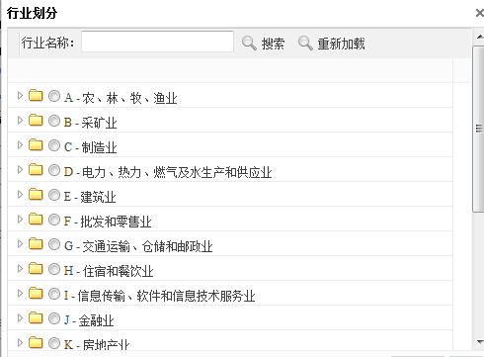
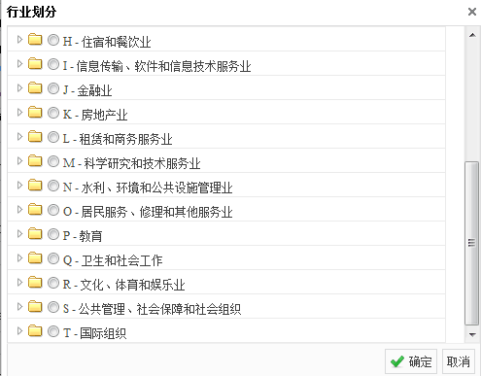
*预算金额：2082.5单位：万元（人民币）
*投标截止时间:2019年11月11日9：30时
*开标时间：2019年11月11日9：30时（北京时间）
*获取招标文件时间：2019年10月21日至2019年10月28日 (节假日除外)，上午9:00至11:00；下午1:30至4:30（北京时间）
*获取招标文件的地点：线上报名
*获取招标文件的方式或事项：本项目只接受网上报名；请满足条件的供应商登录中招联合招标采购平台（http://www.365trade.com.cn）或在中招国际招标有限公司网站主页进行免费注册，并上传营业执照、与相关的资料和法定代表人授权书，审核通过后购买并下载（发售）招标文件，招标文件售后不退。
*招标文件售价：200元/包
*开标地点：北京市海淀区学院南路中关村资本大厦6层第九会议室。（如有变更另行通知）
*投标人的资格要求：
投标单位资格条件
（1）投标人须符合《政府采购法》第二十二条规定：
A.中华人民共和国境内具有独立承担民事责任能力的供应商，包括法人、其他组织或自然人；
B.具有良好的商业信誉和健全的财务会计制度；
C.具有履行合同所必需的设备和专业技术能力；
D.有依法缴纳税收和社会保障资金的良好记录；
E.参加本次政府采购活动前三年内，在经营活动中没有重大违法记录；
F．法律、行政法规规定的其他条件；
（2）本项目接受进口产品投标（进口产品是指通过中国海关报关验放进入中国境内且产自关境外的产品），详见“第八章 货物需求一览表及技术规格”，若代理商投标须提供制造商针对本项目的授权书；
（3）通过“信用中国”网站（www.creditchina.gov.cn）和中国政府采购网（www.ccgp.gov.cn）查询信用记录（截止时间点为投标截止时间），被列入失信被执行人、重大税收违法案件当事人名单或政府采购严重违法失信行为记录名单的供应商，没有资格参加本项目的采购活动；
（4）若投标产品须进行强检，投标人应依国家法规规定提供强检及计量证书：负责设备首次计量、质控等安装后检测，并取得相关证照，提供复印件（原件备查）；
（5）投标人必须购买招标文件并登记备案，否则没有资格参加本项目的投标；
（6）本次投标不接受联合体投标。
*注：以上资格条件供应商必须满足，否则将取消其投标资格。

项目信息：
包号 | 设备编号 | 设备名称 | 数量 | 分包控制价  （元） | 是否接受进口（进口/国内） | 是否免税 | 备注
1 | 1-1 | 三重串联四级杆质谱仪 | 1 | 5315000 | 是 | 否
 | 1-2 | 高效液相色谱仪 | 1 |  | 是 | 否
 | 1-3 | 二维液相色谱仪 | 1 |  | 是 | 否
 | 1-4 | 超高效液相色谱仪 | 1 |  | 是 | 否
 | 1-5 | 超声波清洗器 | 6 |  | 是 | 否
 | 1-6 | 超声波清洗器 | 2 |  | 是 | 否
 | 1-7 | 水蒸气蒸馏仪 | 1 |  | 否 | 否
2 | 2-1 | 三重串联四级杆质谱仪 | 1 | 5150000 | 是 | 否
 | 2-2 | 气相色谱仪 | 1 |  | 是 | 否
 | 2-3 | 脉冲场凝胶电泳仪配件 | 1 |  | 是 | 否
3 | 3-1 | 超高效液相色谱质谱联用系统 | 1 | 4980000 | 是 | 否
 | 3-2 | 高效液相色谱仪 | 1 |  | 是 | 否
 | 3-3 | 均质仪 | 1 |  | 是 | 否
4 | 4-1 | 三重串联四级杆质谱仪 | 1 | 5380000 | 是 | 否
 | 4-2 | 制备液相色谱仪 | 2 |  | 是 | 否
 | 4-3 | 高效液相色谱仪 | 1 |  | 是 | 否
 | 4-4 | 超速离心机 | 1 |  | 是 | 否
详见技术规格及要求87号令第十一条

*采购项目需要落实的政府采购政策：《中华人民共和国政府采购法》（主席令第68号）、《关于中国环境标志产品政府采购实施的意见》（财库[2006]90号）、《国务院办公厅关于建立政府强制采购节能产品制度的通知》（国办发【2007】51号）、《关于开展政府采购信用担保试点工作的通知》（财库【2011】124号）、《关于印发《政府采购促进中小企业发展暂行办法》的通知》（财库【2011】181号）、《财政部、司法部关于政府采购支持监狱企业发展有关问题的通知》（财库【2014】68号、《三部门联合发布关于促进残疾人就业政府采购政策的通知》（财库〔2017〕141号）等。

